Liceo Politécnico A- 1 | Religión y valores | Curso | Primero medio A y B.
Profesor | Gerardo Soto | Periodo | Segunda quincena de Agosto.
Actividad Formativa número 11.
Nombre ………………………………………………………………………………………………… Primero Medio.

Objetivo: Comprender el significado de ser personas y su dignidad por haber sido creados a imagen del Señor Jesús y las proyecciones que trae esa condición en el mundo.

Toda persona tiene valor y dignidad por ser creados a imagen y semejanza de Dios y con ello se desprenden sus derechos y dignidad como tal que debe ser respetado y protegido siempre. Siendo esencial la vida, la libertad y la igualdad, la justicia y la fraternidad para garantizar su desarrollo futuro. En esta tarea es la sociedad la que debe hacerse parte.

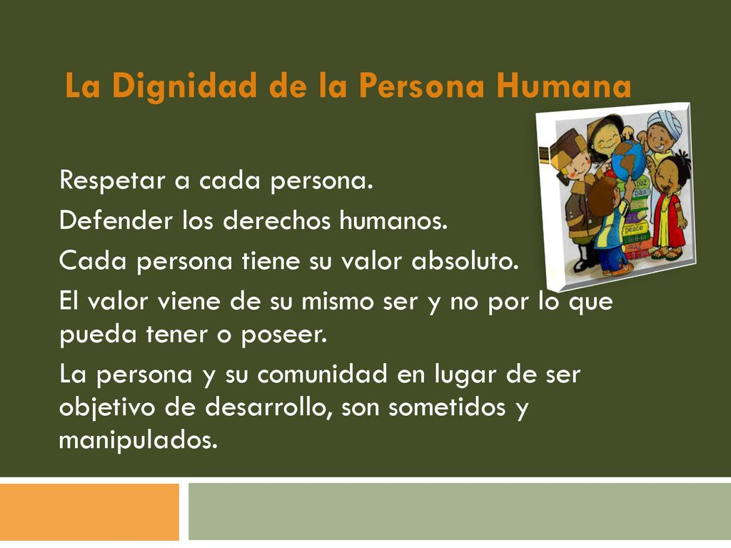 | Responda las siguientes preguntas en relación al texto:  1.-¿Qué aspectos de la dignidad de la persona humana consideras más relevante en nuestra sociedad?  2.- ¿De qué manera el desarrollo de la dignidad humana ayudaría a la felicidad humana?  3.- ¿Nombre y explique algunos valores y derechos que ayudan al desarrollo de la dignidad humana?  4.- ¿Cuánto vale la persona humana para Dios? ¿Puede un ser humano amar de esa manera y asi exaltar a la persdona humana?

